***Instalación de un sistema operativo en un equipo real***

Héctor Santos Jerez

14/10/2020

Contenido

Preparación del equipo 3

Descarga la imagen de Lakka 3

Descargamos etcher 4

# Preparación del equipo

Ya lo tengo todo hecho

# Descarga la imagen de Lakka

Elige Windows

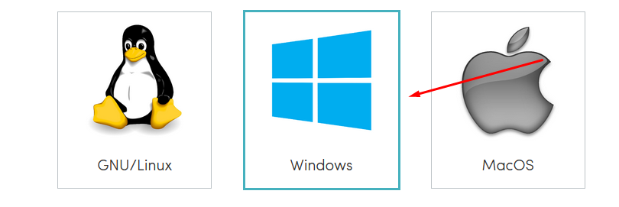

Elegimos Pc genérico

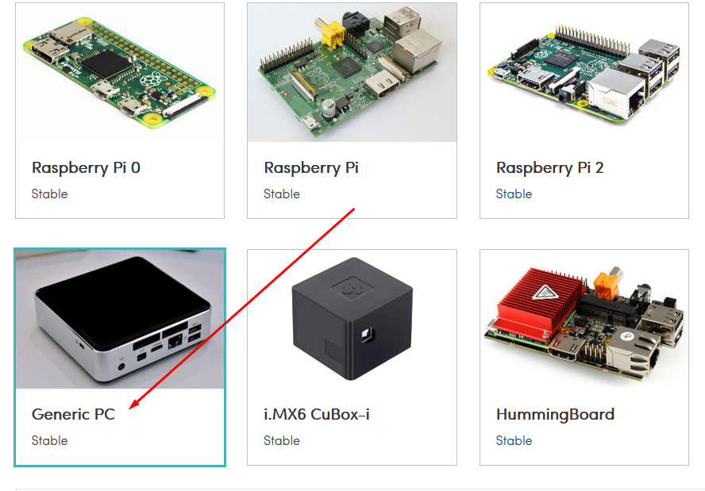

En mi caso, como el ordenador es viejo elijo el de 32 bits

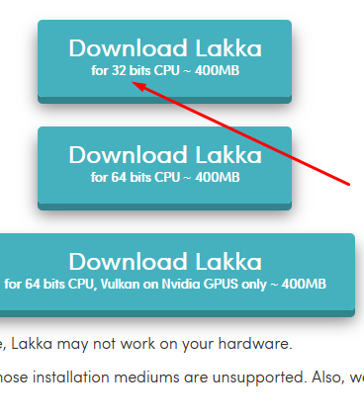

## Descargamos etcher

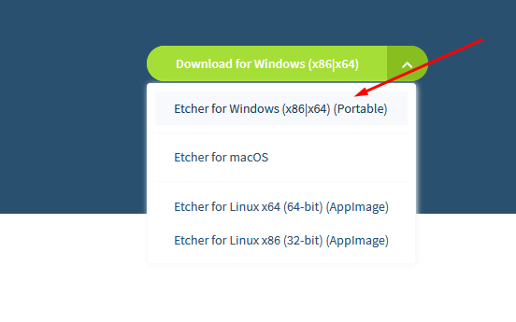

## Crea la imagen con Etcher

# 